**ОПИСАНИЕ ОСОБЕННОСТЕЙ РЕАЛИЗАЦИИ КЛИЕНТСКОГО МОДУЛЯ СИСТЕМЫ АВТОМАТИЗИРОВАННОГО СБОРА ДАННЫХ**

**ВЕРСИЯ 1.0**

**СОДЕРЖАНИЕ**

**ПРИМЕЧАНИЕ** 2

**СТРУКТУРА ПРОЕКТА КЛИЕНТСКОГО МОДУЛЯ** 3

**ОСОБЕННОСТИ РЕАЛИЗАЦИИ И ИСПОЛЬЗОВАНИЯ КЛАССОВ** 5

**СКРИНШОТЫ ИНТЕРФЕЙСА** 6

# **ПРИМЕЧАНИЕ**

Здесь могут быть примечания по особенностям форматирования кода, именования переменных и функций, использования комментариев и инструментария документации, возможным направлениям рефакторинга (TODO) и т.д.

# **СТРУКТУРА ПРОЕКТА КЛИЕНТСКОГО МОДУЛЯ**

* логика приложения (классы и соответствующие файлы .h и .cpp):

|  |  |
| --- | --- |
| LainList | Отображение списка самолетов |
| Number_of_passengers | Отображение списка пассажиров |

* окна и GUI-элементы (классы и соответствующие файлы .h и .cpp):

|  |  |
| --- | --- |
| Baggage_check-in | Окно регистрации багажа |
| MainWindow | Окно просмотра туров |
| FlightWindow | Окно рейсов |

Общая схема классов уровня логики приведена на Рис.1.

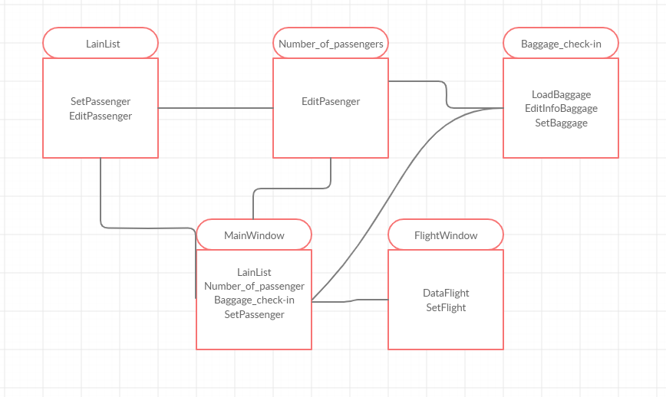

Рисунок 1 – UML-диаграмма классов уровня логики приложения

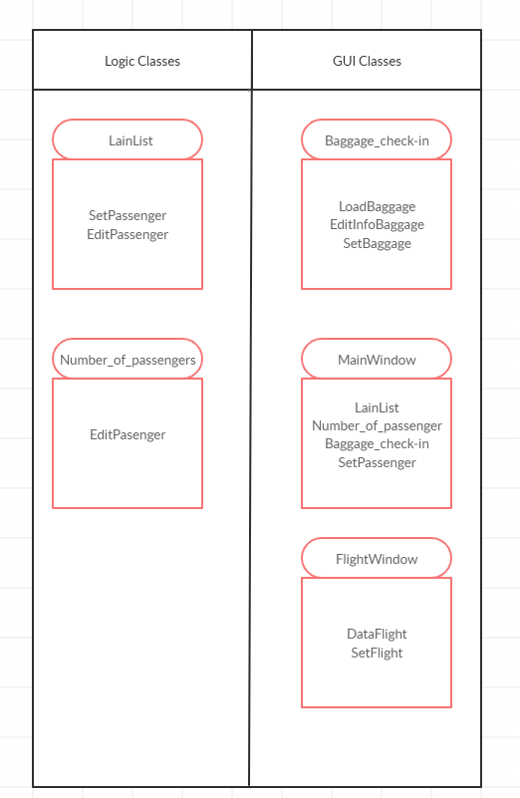

Рисунок 2 – Классы приложения

# **ОСОБЕННОСТИ РЕАЛИЗАЦИИ И ИСПОЛЬЗОВАНИЯ КЛАССОВ**

* LainList

Класс для сортировки отображаемых самолетов. Класс должен сортировать список отображаемых самолетов в соответствии с выбранными параметрами. Если какие-то параметры не заданных то они не должны учитываться при сортировке. Действие должно выполнятся при нажатии на клавишу «Применить».

* Number_of_passengers

Класс должен загружать список доступных мест из базы данных. Места должны отображаться на главной странице по десять штук. Если пользователь пролистает до конца, то и базы данных должны загрузится еще десять мест, если еще не загрузились все.

* Baggage_check-in

Класс должен загружать список доступных мест для багажа из базы данных. Места должны отображаться на главной странице по десять штук. Если пользователь пролистает до конца, то и базы данных должны загрузится еще десять мест, если еще не загрузились все.

# **СКРИНШОТЫ ИНТЕРФЕЙСА**

Окно «Главное окно»

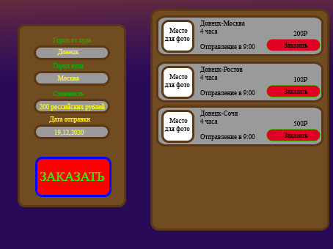

Окно «Просмотр тура»

